ПРОЕКТ
РФ Республика Северная Осетия – Алания
Р Е Ш Е Н И Е
Собрания представителей Моздокского городского поселения от _____________2018г. № ________

«О внесении изменений в решение Собрания представителей Моздокского городского поселения от 18.05.2011года № 207 «Об утверждении генерального плана и правил землепользования и застройки Моздокского городского поселения» в части внесения изменений в схему градостроительного зонирования Моздокского городского поселения относительно изменения границы территориальной зоны «Производственные зоны» индекс зоны П - 1 «Производственная зона» на территориальную зону «Общественно - деловые зоны», индекс зоны–О-3 «Зона учебно- образовательная»

В соответствии с Земельным кодексом РФ, ч. 3.1. ст. 31, ст. 32, ч.ч. 3.1., 3.2., 3.3. ст. 33 Градостроительного кодекса РФ, Уставом муниципального образования Моздокского городского поселения Моздокского района Республики Северная Осетия-Алания, решением Собрания представителей Моздокского городского поселения от 18.05.2011г. № 207 «Об утверждении генерального плана и правил землепользования и застройки Моздокского городского поселения», постановлением администрации местного самоуправления Моздокского городского поселения РСО - Алания от 23.07.2018г. № 1043 «О подготовке проекта муниципального правового акта по внесению изменений в схему градостроительного зонирования и правила землепользования и застройки Моздокского городского поселения, утвержденных решением Собрания представителей Моздокского городского поселения от 18.05.2011года № 207 «Об утверждении генерального плана и правил землепользования и застройки Моздокского городского поселения», обращением главы муниципального образования - Моздокский район от 27.11.2018г., в связи с необходимостью совершенствования порядка регулирования землепользования и застройки на территории Моздокского городского поселения, в целях обеспечения возможности размещения на территории Моздокского городского поселения объектов местного значения,

р е ш и л о:

1. Внести следующие изменения в решение Собрания представителей Моздокского городского поселения от 18.05.2011года № 207 «Об утверждении генерального плана и правил землепользования и застройки Моздокского городского поселения» в части внесения изменений в схему градостроительного зонирования Моздокского городского поселения касающиеся изменения границы территориальной зоны «Производственные зоны» индекс зоны П - 1 «Производственная зона» на территориальную зону «Общественно - деловые зоны», индекс зоны–О-3 «Зона учебно- образовательная»:
- относительно земельного участка с кадастровым номером 15:01:0103009:71 общей площадью 2400 кв.м., расположенного по адресу: 363756, РФ, РСО - Алания, Моздокский район, г. Моздок, ул. Лебедева-Кумача, 85 «б» (согласно приложению).
2. Опубликовать настоящее решение в средствах массовой информации и разместить на официальном сайте администрации местного самоуправления Моздокского городского поселения в информационно-телекоммуникационной сети «Интернет» www.mozdok-osetia.ru.
3. Контроль за исполнением настоящего решения возложить на комиссию по вопросам жилищно-коммунального хозяйства, архитектуры и градостроительства.

Глава Моздокского
городского поселения Т. В. Бураев
Согласовано:
Главный специалист Ф.А. Гевондян

Начальник отдела земельных ресурсов и
земельных отношений И.Е. Кизилова

Главный специалист отдела
архитектуры и градостроительства Донцова И.И.

Приложение
к решению Собрания представителей
Моздокского городского поселения
от №

ул. Л-Кумача, 85 «б»
Существующее положение
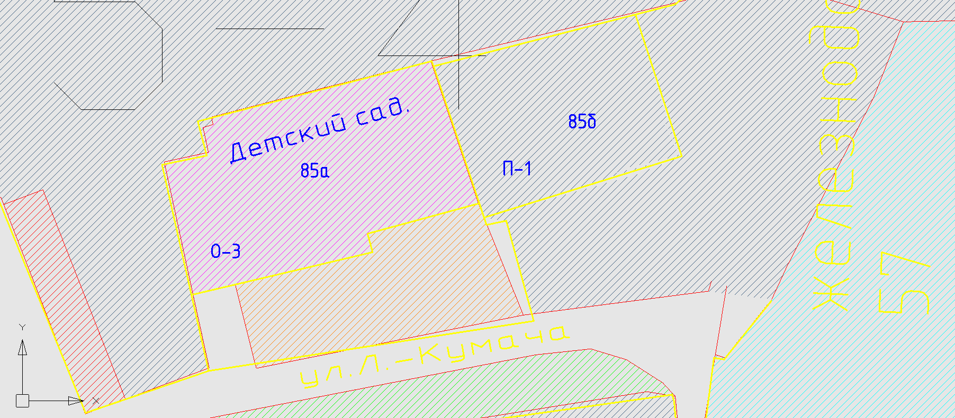

Планируемое положение в редакции изменений
